Letošní novinky Drůbežářského závodu Klatovy
byly oceněny národní značkou kvality KLASA

Letošní novinky Drůbežářského závodu Klatovy byly 10. prosince na Žofíně slavnostně oceněny národní značkou kvality KLASA. Z rukou ministra zemědělství Mariana Jurečky převzal certifikáty KLASA manažer logistiky Jiří Král pro dva kvalitní marinované polotovary z kuřecích prsních řízků - Indickou kuřecí pánev a Italskou kuřecí pánev.

„Drůbežářský závod Klatovy se neustále snaží reagovat na současnou poptávku spotřebitelů a přinášet jim kromě kvalitních českých výrobků i produkty, které mají přidanou hodnotu“, říká Ing. Jiří Král, manažer logistiky Drůbežářského závodu Klatovy. „Prestižního ocenění pro naše novinky si velmi vážíme a zároveň je pro nás ujištěním, že vyrábět kvalitní produkty je správnou prioritou,“ dodává Ing. Jiří Král.

Oceněná Indická kuřecí pánev a Italská kuřecí pánev
Certifikáty národní značky kvality KLASA byly uděleny dvěma polotovarům, které jsou připraveny z čerstvých českých kuřecích prsních řízků a důkladně marinovány. Jak Indická kuřecí pánev, tak Italská kuřecí pánev je určena k rychlé přípravě na pánvi. Stačí podusit či osmahnout a pro zjemnění chuti přidat požadované množství sladké smetany. Není již třeba je dochucovat. Stačí zvolit vhodnou přílohu. Z jednoho 560 g balení se připraví vydatný oběd či večeře pro čtyřčlennou rodinu.
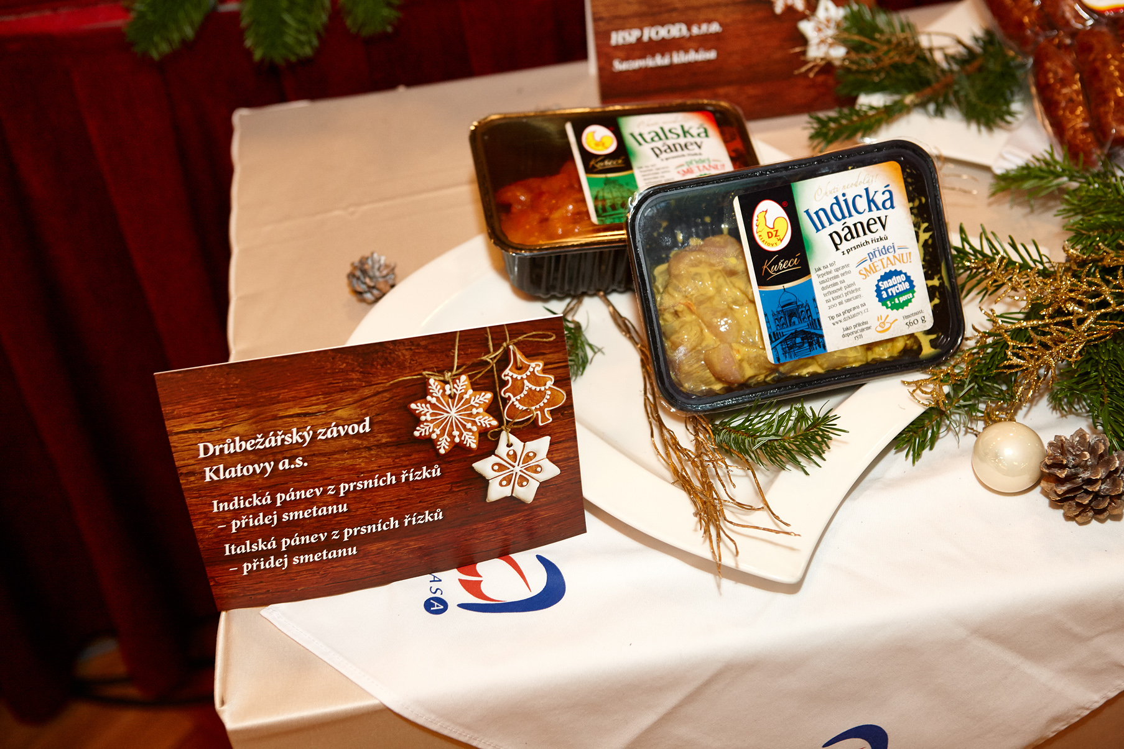


Zleva Ing. Jiří Král, manažer logistiky Drůbežářského závodu Klatovy a Ing. Marian Jurečka, ministr zemědělství. V pozadí Ing. Martin Šebestyán MBA, ředitel SZIF.

O společnosti Drůbežářský závod Klatovy a.s.
Drůbežářský závod Klatovy a.s. je druhým největším zpracovatelem kuřecího masa a výrobcem uzenin z kuřecího masa v České republice. Měsíční produkce je v objemu 2 000 t kuřecího masa a 850 t masných výrobků. Česká kvalita našich potravin směle konkuruje potravinářským závodům v zemích EU. Společnost obchoduje s více než 3000 odběrateli z tuzemska i zahraničí s výrobky vlastní produkce. Drůbežářský závod Klatovy a.s. také provozuje jídelnu Slávie na klatovském náměstí, kde si zákazníci mohou pochutnat na cenově dostupných pokrmech, především z kuřecího masa vlastní produkce. Vybrané produkty si dále mohou zákazníci zakoupit přímo ve dvou podnikových prodejnách v Klatovech. Drůbežářský závod Klatovy a.s. zaměstnává přibližně 800 lidí. Více informací naleznete na: http://www.dzklatovy.cz/
Pro více informací kontaktujte:
Crest Communications a.s.
Michaela Tomková
Ostrovní 30, 110 00 Praha 1
Tel.: +420 222 927 111
mobil.: +420 731 613 608
E- mail:michaela.tomkova@crestcom.cz
www.crestcom.cz

